令和７年度決算に基づく
健全化判断比率及び資金不足比率

審査意見書

令和８年10月

大阪府監査委員

第１ 審査の概要
１ 審査の対象
令和７年度一般会計、特別会計決算及び各公営企業会計の決算に基づく、健全化判断比率（実質赤字比率、連結実質赤字比率、実質公債費比率及び将来負担比率）及び資金不足比率とこれらの算定の基礎となる事項を記載した書類（算定様式）を対象に審査した。

２ 審査の手続
この健全化判断比率等審査は、知事から提出された健全化判断比率、資金不足比率の算定書及びその根拠資料に基づき、地方公共団体の財政の健全化に関する法律等に準拠して、健全化判断比率及び資金不足比率が正確に算定されているかを主眼として、決算諸表その他の帳簿及び根拠資料との照合等を行うとともに、関係部局から説明を聴取するなどの方法により審査を実施した。

第２ 審査の結果
審査に付された健全化判断比率、資金不足比率及びその算定の基礎となる事項を記載した書類は、上述の手続を実施した限りにおいて、地方公共団体の財政の健全化に関する法律等の関連法令に準拠し、正確に算定されているものと認めた。
【参考】
健全化判断比率（令和７年度） |  | 前年度 |  | 早期健全化基準
実質赤字比率 | - | - |  | ３．７５％
連結実質赤字比率 | - | - |  | ８．７５％
実質公債費比率 | ９．３％ | １０．２％ |  | ２５％
将来負担比率 | ９９．６％ | １１０．１％ |  | ４００％
（注） 「-」は実質赤字または連結実質赤字が生じていないことを示す。
【参考】
資金不足比率（令和７年度） |  | 前年度 |  | 経営健全化基準
大阪府中央卸売市場事業会計 | - | - |  | ２０％
大阪府流域下水道事業会計 | - | - |  | ２０％
大阪府まちづくり促進事業会計 | - | - |  | ２０％
港湾整備事業特別会計 | - | - |  | ２０％
（注） 「-」は資金不足が生じていないことを示す。

第３ 各比率の状況について
１ 実質赤字比率について
一般会計及び一般会計等に属する特別会計を合わせた実質収支額は、次のとおりである。
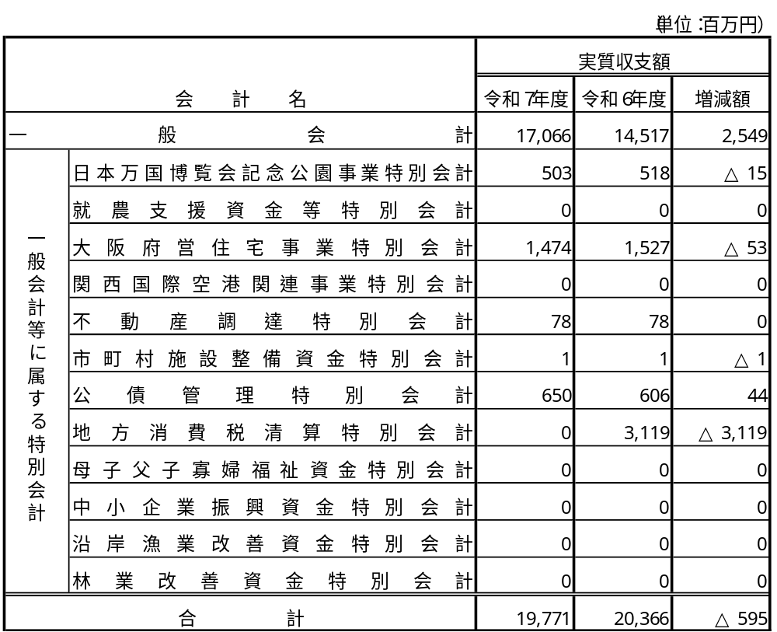
（注１） 四捨五入により、差し引き及び合計は一致しない。
（注２） 地方公共団体の財政の健全化に関する法律に基づき算定する実質収支額は事業繰越額を控除するため、歳入歳出決算書における実質収支額とは異なる。

実質収支は197億71百万円（一般会計の実質収支は170億66百万円）となり、18年連続の黒字となった。前年度に比べ、実質収支額が５億95百万円減少している。

２ 連結実質赤字比率について
一般会計等と国民健康保険特別会計、公営企業会計の実質収支及び資金収支額は、次のとおりである。
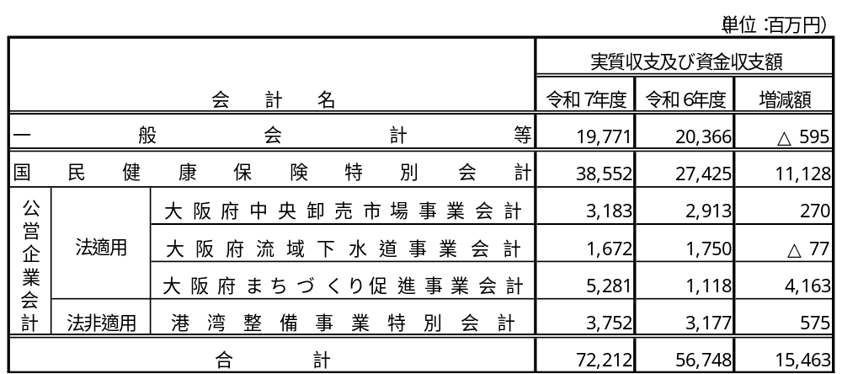
（注１） 四捨五入により、差し引き及び合計は一致しない。
（注２） 地方公営企業法の適用を受ける公営企業会計を「法適用」、同法の適用を受けない公営企業会計を
「非法適用」としている。
（注３） 港湾整備事業特別会計の実質収支額は、地方公共団体の財政の健全化に関する法律に基づき、宅地造成事業に伴う土地収入見込額を算入し、造成を行うために起こした企業債現在高を控除するため、 歳入歳出決算書における実質収支額とは異なる。

国民健康保険特別会計において資金収支額が111億28百万円増加する等、連結ベースの実質収支及び資金収支額は、前年度の567億48百万円から722億12百万円となり、154億63百万円増加している。
国民健康保険特別会計は、歳入、歳出とも前年度を下回ったが、国民健康保険運営費をはじめとする歳出の減少が国民健康保険事業費納付金をはじめとする歳入の減少を上回ったため、実質収支額が増加している。

３ 実質公債費比率について
実質公債費比率（令和５年度から令和７年度までの単年度の実質公債費比率の平均値）は前年度（令和４年度から令和６年度までの単年度の実質公債費比率の平均値）から0.9ポイント改善し、9.3％となっている。令和４年度から令和７年度における単年度の実質公債費比率及び実質公債費比率の状況は次のとおりである。
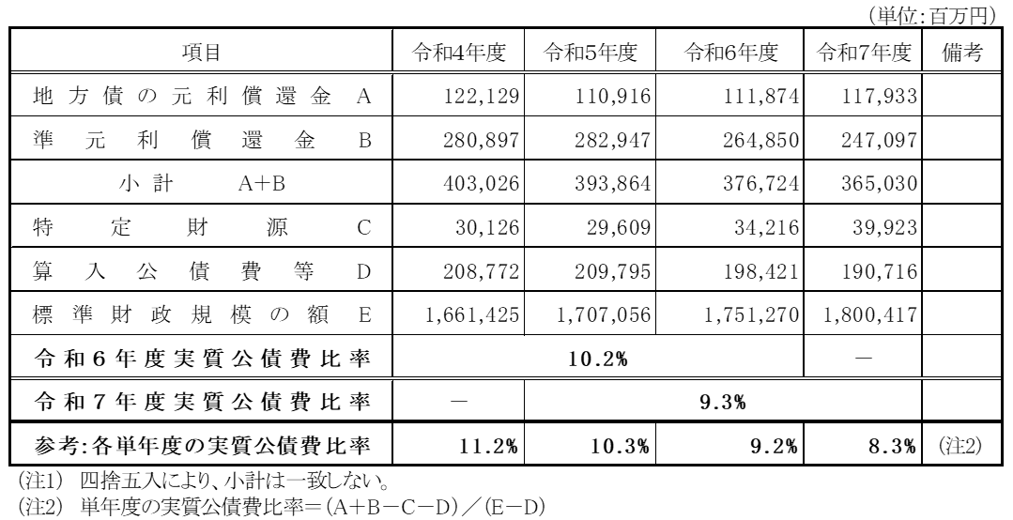

令和７年度における実質公債費比率は、前年度から0.9ポイント改善し、9.3％となった。これは、以下のような要因による。
地方債の元利償還金（A）と準元利償還金（B）の合計額が、令和４年度より379億96百万円減少（令和４年度4,030億26百万円、令和７年度3,650億30百万円）していることなどにより分子の額は令和４年度より297億36百万円（令和４年度1,641億28百万円、令和７年度1,343億91百万円）の減少となった。
一方、標準財政規模（E）の増加（令和４年度1兆6,614億25百万円、令和７年度１兆8,004億17百万円）などにより、分母の額は令和４年度より1,570億49百万円（令和４年度１兆4,526億52百万円、令和７年度１兆6,097億２百万円）の増加となった。
以上、分子の額は減少、分母の額は増加となっていることから、令和４年度と比較して単年度の実質公債費比率は減少となった。また、３か年平均の実質公債費比率は、令和４年度の11.2％が算定から外れて令和７年度の8.3％が算定に加わった結果、前年度と比較し、0.9ポイント改善している。

４ 将来負担比率について
将来負担比率は、令和６年度の110.1％より10.5ポイント改善し、99.6％となっている。将来負担比率の内訳は次のとおりである。
（単位：百万円）
項 目 | 令和７年度 | 令和６年度 | 増減額 | 主な内訳
地方債の現在高  （一般会計等） | 5,210,921 | 5,477,735 | △266,814  （注2） | 一般会計 4,852,926  大阪府営住宅事業特別会計 277,373
債務負担行為に基づく支出予定額 | 33,868 | 35,447 | △1,578  （注3） | 公共用地先行取得事業 12,094  旧大阪市立高等学校関連事業費負担金 7,484大阪府立大学施設整備事業 6,583
公営企業債等繰入見込額 | 111,016 | 120,577 | △9,561  （注4） | 大阪府中央卸売市場事業 348  大阪府流域下水道事業 107,985  大阪府まちづくり促進事業 2,682
組合負担等見込額 | - | 2 | △2 | -
退職手当負担見込額 | 411,478 | 385,351 | 26,127  （注5） | 一般職に属する職員 411,462
設立法人の負債額等負担見込額 | 44,603 | 46,911 | △2,309  （注6） | 大阪信用保証協会 28,571  大阪府立病院機構 13,985  大阪府住宅供給公社 2,043
将来負担額 Ａ | 5,811,884 | 6,066,023 | △254,138
充当可能基金 | 1,443,353 | 1,419,540 | 23,813  （注7） | 財政調整基金 363,747  減債基金 998,308
充当可能特定歳入 | 268,398 | 282,107 | △13,710  （注8） | 地方債を財源とする貸付金の償還金 46,090  公営住宅の賃貸料等 222,278
基準財政需要額  算入見込額 | 2,495,917 | 2,653,627 | △157,710  （注9） | 公債費 2,352,265
充当可能財源等 Ｂ | 4,207,668 | 4,355,275 | △147,607
分子の額（Ａ－Ｂ） | 1,604,217 | 1,710,748 | △106,531
標準財政規模 C | 1,800,417 | 1,751,270 | 49,147
算入公債費等の額 D | 190,716 | 198,421 | △7,705
分母の額（C－D） | 1,609,702 | 1,552,850 | 56,852
将来負担比率 | 99.6% | 110.1% | △10.5  ﾎﾟｲﾝﾄ

（注1） | 四捨五入により、差し引き及び合計は一致しない。
（注2） | 一般会計等に係る地方債残高の減少などにより、前年度比2,668億14百万円の減少となっている。
（注3） | 大阪府立大学施設整備事業における支出予定額の減少などにより、前年度比15億78百万円の減少となっている。
（注4） | 大阪府流域下水道事業に係る公営企業債等繰入見込額の減少などにより、前年度比95億61百万円の減少となっている。
（注5） | 算定対象となる職員数が増加したことなどにより、前年度比261億27百万円の増加となっている。
（注6） | 大阪信用保証協会における損失補償債務等負担見込額の減少などにより、前年度比23億９百万円の減少となっている。
（注7） | 府営住宅整備基金の積立による増加などにより、前年度比238億13百万円の増加となっている。
（注8） | 公営住宅の賃貸料等の歳入見込額の減少などにより、前年度比137億10百万円の減少となっている。
（注9） | 公債費の減少などにより、前年度比1,577億10百万円の減少となっている。

将来負担比率が改善した主な要因は、前年度より一般会計等に係る地方債残高の減少などにより将来負担額が2,541億38百万円減少した結果、基準財政需要額算入見込額の減少などにより1,476億7百万円減少した充当可能財源を将来負担額から控除した分子の額が前年度より1,065億31百万円減少したことによるものである。
また、標準財政規模の増加などにより、分母の額が前年度より568億52百万円増加していることによるものである。

５ 資金不足比率について
各公営企業会計とも資金不足額は生じておらず、資金剰余額の状況は次のとおりとなっている。
（単位：百万円）
企業会計名 |  | 資金不足額 | 資金不足比率 | （参考）  資金剰余額
法適用 | 大阪府中央卸売市場事業会計 | - | - | 3,183
法適用 | 大阪府流域下水道事業会計 | - | - | 1,672
法適用 | 大阪府まちづくり促進事業会計 | - | - | 5,281
法非適用 | 港湾整備事業特別会計 | - | - | 3,752
（注） 宅地造成事業を行う企業会計は、剰余金を生じていても企業債残高が剰余金を上回る場合には、剰余金なしとみなされる。

